Om te vermijden dat je schulden krijgt, dien je goed om te gaan met je budget.

**Budget?**

Noteer eens wat volgens jou allemaal te maken heeft met budget.

Vraag dan na bij je ouders hoeveel dit per maand gaat kosten!

|  |  |
| --- | --- |
| **INKOMSTEN** | |
| .  . | .  . |
| **UITGAVEN** | |
| Vervoerskosten  .  .  .  . | Verzekeringen  .  .  .  . |
| Gezinskosten  .  .  .  . | Communicatiekosten  .  .  .  . |
| Vrijetijd  .  .  .  . | Diverse kosten  .  .  .  . |

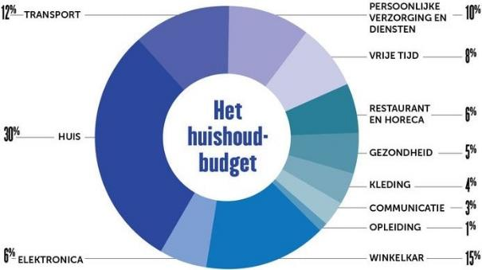

Hierboven staat een grafiek.

Dit is een voorstelling van de verdeling van een huishoudbudget.

Is dit in ieder gezin of huishouden hetzelfde?  ja

neen

Tuurlijk niet, de ene koopt minder kleding, de ander geeft meer uit aan vrije tijd, …

Maak een top 3 van de grootste uitgaven-rubrieken van een gemiddeld gezin!

Bovenaan, op de eerste plaats staat  . **met**   **%**

Welke uitgaven zitten hier in? .

.

.

Op de tweede plaats staat . **met**   **%**

Welke uitgaven zitten hier in? .

.

.

Op de derde plaats staat . **met**   **%**

Welke uitgaven zitten hier in? .

.

.

Wat willen deze percentages zeggen?

Met de percentages kan je uitrekenen hoeveel euro een gemiddeld gezin uitgeeft aan deze rubrieken.

Voorbeeld:

RESTAURANT EN HORECA

Dat is 6 %.

Dat wil zeggen dat voor elke € 100 die het gezin uitgeeft, er € 6 naar restaurant en horeca gaat.

Hoeveel is dat dan als je € 1800 verdient?

.µ

.

Zoek de percentages op en bereken de bedragen.

Voor deze berekeningen, ga je ervan uit dat je € 1800 per maand verdient!

|  |  |  |  |
| --- | --- | --- | --- |
| **Rubriek** | **Percentage** | **Berekening** | **Bedrag** |
| TRANSPORT | **%** |  |  |
| HUIS | **%** |  |  |
| WINKELKAR | **%** |  |  |
| COMMUNICATIE | **%** |  |  |
| KLEDING | **%** |  |  |
| GEZONDHEID | **%** |  |  |
| VRIJE TIJD | **%** |  |  |
| ELEKTRONICA | **%** |  |  |
| OPLEIDING | **%** |  |  |